Муниципальное бюджетное дошкольное образовательное учреждение

Детский сад №34 «Чиполлино»

Утверждаю: _____________________/ Сыткина Р.К.

заведующий МБДОУ Д/с №34 «Чиполлино»

Паспорт

2 младшей группы

# «РАСТИШКА»

2017-2018

Содержание паспорта группы:

1. Общая информация

* Название группы
* Сведения о педагогах, работающих с детьми
* Списочный состав детей
* Формат услуг (присмотр и уход, реализация ООП ДО и т.д.)
* Особенности работы группы, продолжительность пребывания детей в группе.

2. Содержательный раздел

* Возрастные психофизические особенности детей данной группы.
* Содержание работы с детьми (по образовательным областям).
* Виды детской деятельности по образовательным областям.

3. Организационный раздел

* Образовательные программы, по которым организуется работа с детьми.
* Режим работы группы.
* Расписание организованной образовательной деятельности.
* Методическая литература, используемая для реализации основной образовательной программы ДОУ во 2 младшей группе
* Традиционные события, мероприятия.

4. Материально-технический раздел

* Условия в группе для организации питания, хозяйственно-бытового обслуживания детей, обеспечение соблюдения ими личной гигиены, режима дня (присмотр и уход).
* Обеспечение группы средствами обучения и воспитания (реализация образовательной программы дошкольного образования

2 младшую группу «Растишка» посещают 18 детей, из них 10 мальчиков и 8 девочек, в возрасте от 3 до 4 лет.

Территория группы поделена на раздевальную – 14,9 м2, групповую - 48,1 м2, спальную - 33,5 м2, буфетную - 3,3 м2, туалетную – 10 м2 комнаты. Общая площадь 109,9 м2.

Помогают воспитанникам расти и развиваться

Воспитатели:

Киселева Юлия Владимировна, образование высшее, окончила Арзамасский государственный педагогический институт им. А.П. Гайдара в 2010 году

Бабикова Наталия Михайловна, образование высшее, окончила Арзамасский государственный педагогический институт им. А.П. Гайдара в 2003 году

Помощник воспитателя:

Санкина Юлия Михайловна, образование высшее

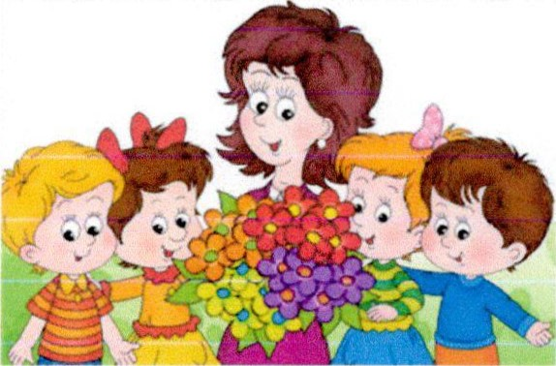

Список детей второй младшей группы «Растишка»

|  |  |  |
| --- | --- | --- |
| 1. | Бутусова Вероника | 14.11.14 |
| 2. | Быстрова София | 19.10.14 |
| З. | Зимина Карина | 11.12.14 |
| 4. | Максимова Вероника | 14.10.14 |
| 5. | Самарцева Варвара | 15.10.14 |
| 6. | Суроткина Василиса | 27.11.14 |
| 7. | Тейфукова Дарья | 10.09.14 |
| 8. | Шалаева Вероника | 23.10.14 |
| 9. | Алексин Василий | 9.10.14 |
| 10. | Акулов Евгений | 9.09.14 |
| 1 1. | Букин Михаил | 19.10.14 |
| 12. | Горлов Иван | 15.08.14 |
| 13. | Денисов Иван | 6.01.14 |
| 14. | Емельянов Максим | 26.12.14 |
| 15. | Логвиненко Егор | 29.09.14 |
| 16. | Русаков Александр | 10.08.14 |
| 17. | Тюмин Никита | 3.08.14 |
| 18. | Фролов Сергей | 17.12.14 |
|  |  |  |

Из них: мальчиков - 10

девочек – 8



Деятельность ДОУ в соответствии с Федеральным законом «Об образовании в Российской Федерации» направлена на формирование общей культуры, развитие физических, интеллектуальных, нравственных, эстетических и личностных качеств, формирование предпосылок учебной деятельности, сохранение и укрепление здоровья детей дошкольного возраста.

В группе – 10,5-часовое пребывание детей, 5-ти дневная рабочая неделя.

Каждому ребенку от природы дано быть умным, здоровым и счастливым человеком. Задача взрослых помочь малышу раскрыть свой потенциал, научить его познать окружающий мир. У нас он будет общаться, играть, рисовать, танцевать, строить и многое другое. Мы позаботимся о том, чтобы ваш ребенок стал самостоятельным, общительным, любознательным, всесторонне развитым.

В группе все устроено для ребенка. Малыш найдет и познает много удивительного, играя, станет большим и самостоятельным.

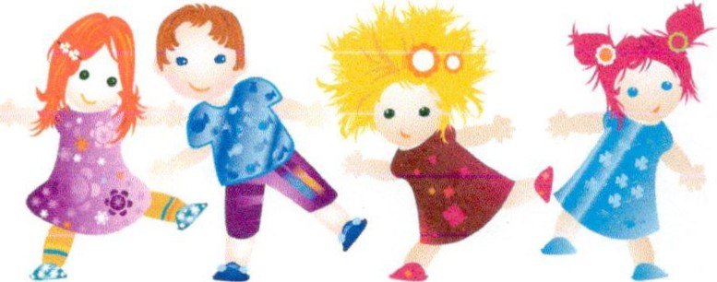Содержательный раздел.

Возрастные психофизические особенности детей 2 младшей группы.

В возрасте 3-4 лет ребенок постепенно выходит за пределы семейного круга, Его общение становится вне ситуативным. Взрослый становится для ребенка не только членом семьи, но и носителем определенной обще­ственной функции. Желание ребенка выполнять такую же функцию при­водит к противоречию с его реальными возможностями. Это противоречие разрешается через развитие игры, которая становится ведущим видом деятельности в дошкольном возрасте.

Главной особенностью игры является ее условность: выполнение одних действий с одними предметами предполагает их отнесенность к другим действиям с другими предметами. Основным содержанием игры младших дошкольников являются действия с игрушками и предметами-заместителя­ми. Продолжительность игры небольшая. Младшие дошкольники ограничи­ваются игрой с одной-двумя ролями и простыми, неразвернутыми сюжета­ми. Игры с правилами в этом возрасте только начинают формироваться.

Изобразительная деятельность ребенка зависит от его представлений о предмете. В этом возрасте они только начинают формироваться. Графические образы бедны. У одних детей в изображениях отсутствуют детали, у других рисунки могут быть более детализированы. Дети уже могут использовать цвет.

Большое значение для развития мелкой моторики имеет лепка. Младшие дошкольники способны под руководством взрослого вылепить простые предметы.

Известно, что аппликация оказывает положительное влияние на разви­тие восприятия. В этом возрасте детям доступны простейшие виды аппли­кации.

Конструктивная деятельность в младшем дошкольном возрасте ограни­чена возведением несложных построек по образцу и по замыслу. - В младшем дошкольном возрасте развивается перцептивная деятель­ность. Дети от использования предэталонов — индивидуальных единиц вос­приятия — переходят к сенсорным эталонам — культурно-выработанным средствам восприятия. К концу младшего дошкольного возраста дети могут воспринимать до 5 и более форм предметов и до 7 и более цветов, способны дифференцировать предметы по величине, ориентироваться в пространстве группы детского сада, а при определенной организации образовательного процесса—и в помещении всего дошкольного учреждения.

Развиваются память и внимание. По просьбе взрослого дети могут за­помнить 3-4 слова и 5-6 названий предметов. К концу младшего дошколь­ного возраста они способны запомнить значительные отрывки из любимых произведений.

Продолжает развиваться наглядно-действенное мышление. При этом преобразования ситуаций в ряде случаев осуществляются на основе целе­направленных проб с учетом желаемого результата. Дошкольники способны установить некоторые скрытые связи и отношения между предметами.

В младшем дошкольном возрасте начинает развиваться воображение, которое особенно наглядно проявляется в игре, когда одни объекты высту­пают в качестве заместителей других.

Взаимоотношения детей обусловлены нормами и правилами. В результате целенаправленного воздействия они могут усвоить относительно большое количество норм, которые выступают основанием для оценки собственных действий и действий других детей.

Взаимоотношения детей ярко проявляются в игровой деятельности. Они скорее играют рядом, чем активно вступают во взаимодействие. Однако уже в этом возрасте могут наблюдаться устойчивые избирательные взаимоотношения. Конфликты между детьми возникают преимущественно по поводу игрушек. Положение ребенка в группе сверстников во многом определяется мнением воспитателя.

В младшем дошкольном возрасте можно наблюдать соподчинение мо­тивов поведения в относительно простых ситуациях. Сознательное управ­ление поведением только начинает складываться; во многом поведение ребенка еще ситуативно. Вместе с тем можно наблюдать и случаи ограни­чения собственных побуждений самим ребенком, сопровождаемые словес­ными указаниями. Начинает развиваться самооценка, при этом дети в зна­чительной мере ориентируются на оценку воспитателя. Продолжает развиваться также их половая идентификация, что проявляется в характе­ре выбираемых игрушек и сюжетов.

Содержание работы с детьми

(по образовательным областям) и с родителями.

В ДОУ в соответствии с Федеральным государственным образовательным стандартом дошкольного образования реализуется трехчастная модель построения образовательного процесса.

Образовательный процесс подразделяется на:

1. **Совместную деятельность,** включающую в себя:

- Организованную детскую деятельность, осуществляемую в процессе организации различных видов детской деятельности.

- Организованную детскую деятельность, осуществляемую в ходе режимных моментов.

- Индивидуальную работу с детьми.

2. **Самостоятельную деятельность** детей.

3. **Взаимодействие с семьями** детей по реализации Программы.

Совместная образовательная деятельность реализуется через организацию различных видов детской деятельности или их интеграцию с использованием разнообразных форм и методов работы, выбор которых осуществляется педагогами самостоятельно в зависимости от контингента детей, уровня освоения Программы и решения конкретных образовательных задач.

Совместная деятельность предполагает индивидуальную, подгрупповую и групповую формы организации образовательной работы с воспитанниками.

Она строится на:

* субъект-субъектной (партнерской, равноправной) позиции взрослого и ребенка;
* диалогическом общении взрослого с детьми;
* продуктивном взаимодействии ребенка со взрослым и сверстниками;
* партнерской формой организации образовательной деятельности (возможностью
* свободного размещения, перемещения, общения детей и др.)

Самостоятельная деятельность предполагает свободную деятельность воспитанников в условиях созданной педагогами (в том числе совместно с детьми) развивающей предметно-пространственной среды.

**Самостоятельная деятельность:**

* обеспечивает каждому ребенку возможность выбора деятельности по интересам;
* позволяет ему взаимодействовать со сверстниками или действовать индивидуально;
* содержит в себе проблемные ситуации и направлена на самостоятельное решение ребенком разнообразных задач;
* позволяет самостоятельно освоить (закрепить, апробировать) материал, изучаемый в совместной деятельности со взрослым.

Содержание Программы включает совокупность образовательных областей, которые обеспечивают разностороннее развитие детей с учетом их возрастных и индивидуальных особенностей по основным направлениям: физическому, социально-коммуникативному, познавательному, речевому и художественно - эстетическому развитию дошкольников.

**Формы работы с детьми по образовательной области «Речевое развитие»**

|  |  |  |  |
| --- | --- | --- | --- |
| **Содержание** | **Совместная деятельность** | **Режимные моменты** | **Самостоятельная деятельность** |
| **1.Развитие свободного общения со**  **Взрослыми**  **и**  **детьми** | - Эмоционально-практическое взаимодействие (игры с предметами и сюжетными игрушками).  - Обучающие игры с использованием предметов и игрушек.  - Коммуникативные игры с включением малых фольклорных форм (потешки, прибаутки, пестушки, колыбельные)  - Сюжетно-ролевая игра.  - Игра-драматизация.  - Работа в книжном уголке  - Чтение, рассматривание иллюстраций  - Сценарии активизирующего общения.  - Речевое стимулирование  (повторение, объяснение, обсуждение, побуждение, напоминание, уточнение)  - Беседа с опорой на зрительное восприятие и без опоры на него.  - Хороводные игры, пальчиковые игры. | - Речевое стимулирование  (повторение, объяснение, обсуждение, побуждение, уточнение напоминание)  - формирование элементарного реплицирования.  - Беседа с опорой на зрительное восприятие и без опоры на него.  - Хороводные игры, пальчиковые игры.  - Образцы коммуникативных кодов взрослого.  - Тематические досуги. | - Содержательное игровое взаимодействие детей (совместные игры с использованием предметов и игрушек)  - Совместная предметная и продуктивная деятельность детей  (коллективный монолог).  - Игра-драматизация с использованием разных видов театров (театр на банках, ложках и т.п.)  - Игры в парах и совместные игры  (коллективный монолог) |
| 2.**Развитие всех компонентов устной речи** | - Артикуляционная гимнастика.  - Дид. игры, настольно-печатные игры.  - Продуктивная деятельность.  - Разучивание стихотворений, пересказ.  - Работа в книжном уголке.  - Разучивание скороговорок, чистоговорок.  - обучению пересказу по серии сюжетных картинок, по картине. | Называние, повторение, слушание  - Речевые дидактические игры.  - Наблюдения.  - Работа в книжном уголке; Чтение. Беседа  - Разучивание стихов. | Совместная  продуктивная и игровая деятельность детей.  Словотворчество |
| 3.**Практическое овладение нормами речи (речевой этикет)** | -Сюжетно-ролевые игры.  -Чтение художественной литературы.  -Досуги. | Образцы коммуникативных кодов взрослого.  - Освоение формул речевого этикета (пассивное) | Совместная  продуктивная и игровая деятельность детей. |
| **4.Формирование интереса и потребности в чтении** | Подбор иллюстраций  Чтение литературы.  Подвижные игры.  Физкультурные досуги.  Заучивание.  Рассказ  Обучение  Экскурсии  Объяснения | Физкультминутки, прогулка, прием пищи. Беседа.  Рассказ.  Чтение.  Д/игры.  Настольно-печатные игры.  Игры-драматизации. | Игры.  Дид. игры.  Театр.  Рассматривание иллюстраций.  Игры  Продуктивная деятельность  Настольно-печатные игры Беседы |

**Формы работы с детьми по образовательной области «Социально-коммуникативное развитие»**

|  |  |  |  |
| --- | --- | --- | --- |
| **Содержание** | **Совместная деятельность** | **Режимные моменты** | **Самостоятельная деятельность** |
| **1. Развитие игровой деятельности**  * Сюжетно-ролевые игры  * Подвижные игры  * Театрализованные игры  * Дидактические игры | Занятия, экскурсии, наблюдения, чтение художественной литературы, видеоинформация, досуги, праздники, обучающие игры, досуговые игры, народные игры.  Самостоятельные сюжетно-ролевые игры, дидактические игры, досуговые игры с участием воспитателей | В соответствии с режимом дня | Игры-экспериментирование  Сюжетные самодеятельные игры (с собственными знаниями детей на основе их опыта). Вне игровые формы:  самодеятельность дошкольников;  изобразительная деятельность;  труд в природе;  экспериментирование;  конструирование;  бытовая деятельность;  наблюдение |
| **2. Приобщение к элементарным общепринятым нормам и правилам взаимоотношения со сверстниками и взрослыми** | Беседы, обучение, чтение худ. литературы,  дидактические игры, игровые занятия, сюжетно ролевые игры,  игровая деятельность  (игры в парах, совместные игры с несколькими партнерами | Индивидуальная работа во время утреннего приема (беседы, показ);  Культурно-гигиенические процедуры (объяснение, напоминание);  Игровая деятельность во время прогулки, (объяснение, напоминание) | Игровая деятельность, дидактические игры, сюжетно ролевые игры, самообслуживание |
| **3. Формирование гендерной, семейной и гражданской принадлежности**  **\* образ Я**  **\* семья**  **\* детский сад**  **\* родная страна** | Игровые упражнения,  познавательные беседы, дидактические игры, праздники, музыкальные досуги, развлечения, чтение  рассказ  экскурсия | Прогулка  Самостоятельная деятельность  Тематические досуги  Труд (в природе, дежурство) | Сюжетно-ролевая игра, дидактическая игра, настольно-печатные игры |
| 1. **Формирование**   **основ собственной безопасности**  *ребенок и другие люди  *ребенок и природа  *ребенок дома  *ребенок и улица | Беседы, обучение,  Чтение  Объяснение, напоминание  Упражнения,  Рассказ  Продуктивная  Деятельность  Рассматривание  иллюстраций  Рассказы, чтение  Целевые прогулки | Дидактические и настольно-печатные игры;  Сюжетно-ролевые игры  Минутка безопасности  Показ, объяснение,  бучение, напоминание | Рассматривание  иллюстраций Дидактическая игра Продуктивная  деятельность  Для самостоятельной игровой деятельности - разметка дороги вокруг детского сада,  Творческие задания,  Рассматривание  Иллюстраций, Дидактическая игра, Продуктивная  деятельность |
| **Самообслуживание** | Напоминание,  беседы, потешки  Разыгрывание игровых ситуаций | Показ, объяснение, обучение, наблюдение.  Напоминание  Создание ситуаций, побуждающих детей к проявлению навыков самообслуживания | Дидактическая игра Просмотр  видеофильмов |
| **Хозяйственно-бытовой труд** | Обучение, наблюдение  поручения, рассматривание иллюстраций.  Чтение художественной литературы,  просмотр видеофильмов. | Обучение, показ, объяснение,  Наблюдение.  Создание ситуаций, побуждающих детей к проявлению навыков самостоятельных трудовых действий | Продуктивная деятельность,  поручения,  совместный труд детей |
| **Труд в природе** | Обучение, совместный труд детей и взрослых, беседы, чтение художественной литературы | Показ, объяснение, обучение наблюдение  Дидакт. и развивающие игры.  Создание ситуаций, побуждающих детей к проявлению заботливого отношения к природе.  Наблюдение, как взрослый ухаживает за растениями и животными.  Наблюдение за изменениями, произошедшими со знакомыми растениями и животными | Продуктивная деятельность,  тематические досуги |
| **Ручной труд** | Совместная деятельность детей и взрослых, продуктивная деятельность | Показ, объяснение, обучение, напоминание  Дидактические и развивающие игры. Трудовые поручения,  Участие со взрослым по ремонту атрибутов для игр детей, подклейке книг,  Изготовление пособий для занятий, самостоятельное планирование трудовой деятельности  Работа с природным материалом, бумагой, тканью. | Продуктивная деятельность |
| **Формирование первичных представлений о труде взрослых** | Наблюдение, целевые прогулки, рассказывание, чтение. Рассматривание иллюстраций | Дидактические игры,  сюжетно-ролевые игры,  чтение,  закрепление | Сюжетно-ролевые игры,  обыгрывание, дидактические игры. Практическая деятельность |

**Формы работы с детьми образовательная область «Познавательное развитие»**

|  |  |  |  |
| --- | --- | --- | --- |
| ***Содержание*** | ***Совместная деятельность*** | ***Режимные моменты*** | ***Самостоятельная деятельность*** |
| **1.Формирование элементарных математических представлений**  * количество и счет  * величина  * форма  * ориентировка в пространстве  * ориентировка во времени | Интегрированные деятельность  Упражнения  Игры (дидактические, подвижные)  Досуг | Игровые упражнения  Напоминание  Объяснение | Игры (дидактические, развивающие, подвижные) |
| **2. Детское эксперименти-рование** | Обучение в условиях специально оборудованной полифункциональной интерактивной среде  Игровые занятия с  использованием полифункционального игрового оборудования  Игровые упражнения  Игры (дидактические, подвижные)  Показ  Простейшие опыты | Игровые упражнения  Напоминание  Объяснение  Обследование  Наблюдение  Наблюдение на прогулке  Развивающие игры | Игры (дидактические, развивающие, подвижные)  Игры-экспериментирования Игры с использованием дидактических материалов  Наблюдение  Интегрированная детская деятельность  (включение ребенком полученного сенсорного опыта в его практическую деятельность: предметную, продуктивную, игровую) |
| **3.Формирование целостной картины мира, расширение кругозора**  * предметное и социальное окружение  * ознакомление с природой | Сюжетно-ролевая игра  Игровые обучающие ситуации  Наблюдение  Целевые прогулки  Игра-экспериментирование  Исследовательская деятельность  Конструирование  Развивающие игры  Экскурсии  Ситуативный разговор  Беседы  Экологические, досуги, праздники, развлечения | Сюжетно-ролевая игра  Игровые обучающие ситуации  Рассматривание  Наблюдение  Труд в уголке природе  Экспериментирование  Исследовательская деятельность  Конструирование  Развивающие игры  Экскурсии  Рассказ  Беседа | Сюжетно-ролевая игра  Игровые обучающие ситуации  Игры с правилами  Рассматривание  Наблюдение  Игра-экспериментирование  Исследовательская деятельность  Конструирование  Развивающие игры |

**Формы и методы работы с детьми по образовательной области «Художественно - эстетическое развитие»**

|  |  |  |  |  |
| --- | --- | --- | --- | --- |
| **Содер жание** | **Совместная деятельность** | **Образовательная деятельность, реализуемая в ходе режимных моментов** | **Самостоятельная деятельность** | **Взаимодействие с семьей** |
|  | Организованная детская деятельность. Наблюдения, показы, индивидуальная работа с детьми. Рисование, лепка. Сюжетно-игровая ситуация. Выставка детских работ. | Игра Игровое упражнение Индивидуальная работа с детьми Рассматривание народных игрушек, предметов, иллюстраций совместно со взрослым. | Самостоятельная художественная деятельность Игра Игры со строительным материалом Постройки для сюжетных игр | Совместные конкурсы, выставки семейного творчества |
| Приоб щение к искусс тву | Организованная детская деятельность. Наблюдения, показы, индивидуальная работа с детьми. Рисование, аппликация, лепка, конструирование. Сюжетно-игровая ситуация. Выставка детских работ.  Конкурсы. | Продуктивная деятельность. Игра Игровое упражнение Проблемная ситуация Индивидуальная работа с детьми  Рассматривание народных игрушек, предметов, иллюстраций совместно со взрослым. Продуктивная деятельность | Самостоятельная художественная деятельность Игра Проблемная ситуация  Игры со строительным материалом  Постройки для сюжетных игр | Совместные конкурсы, выставки семейного творчества, консультации по посещению музеев г. Арзамаса |
| **Музык альная деятел ьность . Развит ие игрово й деятел ьности (театр ализов анные игры** | Организованная детская деятельность, праздники, развлечения. Музыка в повседневной жизни:  -Театрализованная деятельность (младшая и средняя группы)  -Слушание музыкальных сказок,  -Просмотр мультфильмов, фрагментов детских музыкальных фильмов (со средней группы)  -рассматривание картинок, иллюстраций в детских книгах, репродукций, предметов окружающей действительности;  -Игры, хороводы,  -Рассматривание портретов | Использование музыки:  -на утренней гимнастике и физкультурных занятиях;  - на музыкальных занятиях;  - во время умывания  - в продуктивных видах деятельности  - во время прогулки (в теплое время)  - в сюжетно-ролевых играх  - перед дневным сном - при пробуждении  - на праздниках и развлечениях | Создание условий для самостоятельной музыкальной деятельности в группе: подбор музыкальных инструментов (озвученных и не озвученных), музыкальных игрушек, театральных кукол, атрибутов для ряжения, ТСО. Экспериментирование со звуками, используя музыкальные игрушки и шумовые инструменты  Игры в «праздники», «концерт» Стимулирование самостоятельного выполнения танцевальных движений под плясовые мелодии Импровизация танцевальных движений в образах животных. | Совместные досуги, праздники, развлечения, театрализованные представления, консультации для родителей на сайте ДОУ и в родительских уголках  52  композиторов (средняя группа)  Концерты-импровизации  Игра на шумовых музы-кальных инструментах; экспериментирование со звуками, Музыкально-дидактические игры |
| Конструктивно-модельная деятельность | Объяснение Рассматривание Наблюдение, Конструирование, игра | Игра.  Игровое упражнение Проблемная ситуация Индивидуальная работа с детьми | Создание условий для самостоятельной конструктивной деятельности в группе | Совместное творчество, Участие в выставках семейных работ |

**Формы и методы работы с детьми по образовательной области «Физическое развитие**

|  |  |  |  |  |
| --- | --- | --- | --- | --- |
| **Содержание** | **Совместная деятельность** | **Образовательная деятельность, реализуемая в ходе режимных моментов** | **Самостоятельная деятельность** | **Взаимодействие**  **с семьей** |
| 1.Физическая культура.  2.Формирование начальных представлений о ЗОЖ | Организованная детская деятельность, спортивные праздники, развлечения, игровые упражнения, подвижные игры, хороводные игры, упражнения в основных видах движений, физкультминутки в процессе других видов ООД, рассказ воспитателя, наблюдение практических действий, упражнение в практических действиях, дидактические игры, беседа (индивидуальная и групповая), чтение художественной литературы. | Дидактические игры, чтение художественных произведений, личный пример, иллюстративный материал заучивание и проговаривание русских народных потешек о здоровом образе жизни, осуществление закаливающих мероприятий. Подвижные игры, физические упражнения (в помещении и на улице), ситуативный разговор, беседа, рассказ, чтение, проблемная ситуация, сюжетно – ролевая игра | Игра  Игровое упражнение. Подражательные движения во всех видах самостоятельной деятельности детей (в сюжетно-ролевых, дидактических играх, проектной деятельности и т.д.) | Совместная проектная деятельность, дни здоровья, анкетирование родителей, тематические консультации, практикумы |

Особенности взаимодействия педагогического коллектива с семьями воспитанников.

**Ведущая цель** — создание необходимых условий для формирования ответственных взаимоотношений с семьями воспитанников и развития компетентности родителей (способности разрешать разные типы социальнo-педагогических ситуаций, связанных с воспитанием ребенка); обеспечение права родителей на уважение и понимание, на участие в жизни детского сада.

**Основные задачи**:

• изучение отношения педагогов и родителей к различным вопросам воспитания, обучения, развития детей, условий организации разнообразной деятельности в детском саду и семье;

• знакомство педагогов и родителей с лучшим опытом воспитания в детском саду и семье, а также с трудностями, возникающими в семейном и общественном воспитании дошкольников;

• информирование друг друга об актуальных задачах воспитания и обучения детей и о возможностях детского сада и семьи в решении данных задач;

• создание в детском саду условий для разнообразного по содержанию и формам сотрудничества, способствующего развитию конструктивного взаимодействия педагогов и родителей с детьми;

• привлечение семей воспитанников к участию в совместных с педагогами мероприятиях, организуемых в районе (городе, области);

• поощрение родителей за внимательное отношение к разнообразным стремлениям и потребностям ребенка, создание необходимых условий для их удовлетворения в семье.

**Основные направления и формы работы с семьей**

***Взаимопознание и взаимоинформирование.***

Успешное взаимодействие возможно лишь в том случае, если детский сад знаком с воспитательными возможностями семьи ребенка, а семья имеет представление о дошкольном учреждении, которому доверяет воспитание ребенка. Это позволяет оказывать друг другу необходимую поддержку в развитии ребенка, привлекать имеющиеся педагогические ресурсы для решения общих задач воспитания.

**Стенды**. Стенды со стратегической информацией, тактической информацией, оперативной информацией: - акциях, конкурсах, репетициях, выставках, встречах, совместных проектах, экскурсиях выходного дня и т. д.);

***Непрерывное образование воспитывающих взрослых.***

Функцию просвещения родителей выполняет не только ДОУ , но и его партнеры, в том числе организации, объединяющие родительскую общественность.

***Основные формы обучения родителей:***  лекции, семинары, мастер-классы, тренинги, проекты, игры.

**Мастер-классы.** Мастер-класс может быть организован сотрудниками детского сада, родителями, приглашенными специалистами (художником, , экологом и др.).

Тренинг. В процессе тренинга родители активно вовлекаются в специально разработанные педагогом-психологом ситуации, позволяющие осознавать свои личностные ресурсы. Тренинги может проводить как психолог, так и приглашенный специалист.

**Совместная деятельность педагогов, родителей, детей.**

Совместная деятельность воспитывающих взрослых может быть организована в разнообразных традиционных и инновационных формах (акции, , вечера музыки и поэзии, посещения семьями программных мероприятий семейного абонемента, организованных учреждениями культуры и искусства, по запросу детского сада; семейные гостиные, фестивали, семейные клубы, вечера вопросов и ответов, салоны, студии, праздники (в том числе семейные), прогулки, экскурсии, проектная деятельность, семейный театр).

***Система взаимодействия ДОУ с семьями воспитанников***

|  |  |
| --- | --- |
| ***Направления взаимодействия*** | ***Формы взаимодействия*** |
| Изучение семьи,  запросов, уровня  психолого-педагогической  компетентности. Семейных ценностей | социологическое обследование по определению социального  статуса и микроклимата семьи;  беседы заведующий, старший воспитатель, воспитатели);  наблюдения за процессом общения членов семьи с ребенком;  анкетирование;  проведение мониторинга потребностей семей в удовлетворенности родителей услугами, предоставляемыми в ДОУ |
| Информирование родителей | визитная карточка учреждения;  информационные стенды;  выставки детских работ;  личные беседы;  общение по телефону;  родительские собрания;  официальный сайт ДОУ;  общение по электронной почте |
| Консультирование родителей | Консультирование по различным вопросам  (индивидуальное, семейное, очное)  Работа консультационного пункта |
| Просвещение и обучение родителей | По запросу родителей или по выявленной проблеме:  семинары-практикумы;  приглашения специалистов;  официальный сайт ДОУ;  творческие задания;  папки передвижки |
| Совместная  деятельность ДОУ и семьи | организация совместных праздников и досугов;  участие в конкурсах;  выставки семейного творчества;  семейные фотоколлажи;  субботники;  экскурсии. |

Организационный раздел.

В ДОУ созданы условия по реализации основной образовательной программы для полноценного обеспечения государственных гарантий равенства возможностей для каждого ребёнка в получении качественного дошкольного образования на основе единства обязательных требований к условиям реализации ООП ДО, их структуре и результатам их освоения.

Воспитательно-образовательный процесс в МБДОУ №34 реализуется по основной образовательной программе дошкольного образования МБДОУ детского сада №34 «Чиполлино» р.п. Выездное, составленной на основе Федерального государственного образовательного стандарта дошкольного образования и с учетом программы: Основная образовательная программа дошкольного образования «От рождения до школы» под редакцией Н. Е. Вераксы, Т. С. Комаровой, М. А. Васильевой

Основная образовательная программа дошкольного образования муниципального бюджетного дошкольного образовательного учреждения Детский сад №34 «Чиполлино» обеспечивает развитие личности детей в возрасте от 1,5 до 7 лет в различных видах общения и деятельности с учетом их возрастных и индивидуальных психологических и физиологических особенностей.

Программа направлена на создание социальной ситуации развития дошкольников, социальных и материальных условий, открывающих возможности позитивной социализации ребенка, формирования у него доверия к миру, к людям и к себе, его личностного и познавательного развития, развития инициативы и творческих способностей посредством культуросообразных и возрастосообразных видов деятельности в сотрудничестве со взрослыми и другими детьми, а также на обеспечение здоровья и безопасности детей.

Программа является нормативно-управленческим документом организации и согласно Закону «Об образовании в Российской Федерации» определяет объем, содержание, планируемые результаты (целевые ориентиры дошкольного образования) и организацию образовательной деятельности в МБДОУ и обеспечивает построение целостного педагогического процесса, направленного на полноценное всестороннее развитие ребенка по следующим направлениям (образовательным областям): - социально-коммуникативное развитие; - познавательное развитие; - речевое развитие; - художественно-эстетическое развитие; - физическое развитие.

Программа строится на адекватных возрасту видах деятельности и формах работы с воспитанниками.

Режим дня в дошкольном учреждении

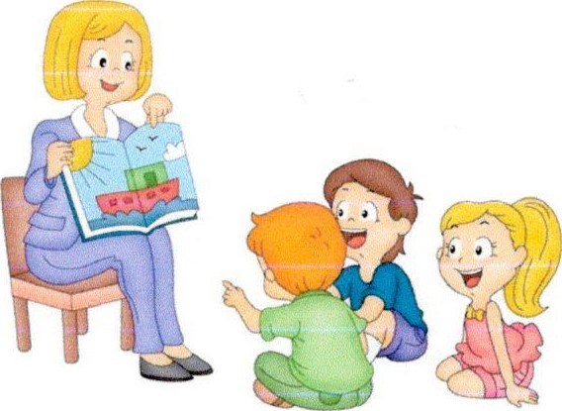 Образовательный процесс в ДОУ организован в соответствии с:

• режимом дня;

• расписанием образовательной деятельности;

• системой оздоровительных мероприятий, включающей режимы двигательной активности дошкольников, системой закаливающих мероприятий.

Режим работы ДОУ определяется Положением о режиме дня и организации воспитательно -образовательного процесса.

Положение о режиме дня и организации воспитательно-образовательного процесса в Центре разработано в соответствии с Приказом Минобрнауки России от 30 августа 2013 г. N 1014 "Об утверждении Порядка организации и осуществления образовательной

деятельности по основным общеобразовательным программам - образовательным программам дошкольного образования", санитарно-эпидемиологическими требованиями к устройству, содержанию и организации режима работы в дошкольных образовательных

организациях СанПиН 2.4.1.3049 – 13, Уставом ДОУ.

Режим дня во второй младшей группе на холодный период

|  |  |
| --- | --- |
| Прием детей, игры, самостоятельная деятельность | 7.00 - 7.50. |
| Утренняя гимнастика | 7.50 -7.55 |
| Подготовка к завтраку, гигиенические процедуры | 7.55 - 8.05. |
| Завтрак. | 8.05- 8.30 |
| Игра, самостоятельная деятельность. | 8.30. – 8.50 |
| Организованная образовательная деятельность  (1 подгруппа) | 8.50. – 9.00 |
| Организованная образовательная деятельность  (2 подгруппа) | 9.00 - 9.10 |
| Подготовка к завтраку | 9.00 – 9.12 |
| 2-ой завтрак | 9.12. - 9.20 |
| Подготовка к прогулке. Прогулка. | 9.20. – 11.30 |
| Возвращение с прогулки. Гигиенические процедуры, подготовка к обеду. | 11.30. – 12.05 |
| Обед. | 12.05. – 12.25 |
| Подготовка ко сну. Сон. | 12.25. – 15.25 |
| Пробуждение со сна. Гигиенические процедуры. | 15.25. – 15.55 |
| Подготовка к ужину | 15. 55 - 16.05 |
| Ужин. | 16.05. – 16.25. |
| Самостоятельная деятельность, игры. Чтение худ. литературы. | 16.25. - 16.45 |
| Подведение итогов дня. | 16.45. – 17.00 |
| Подготовка к вечерней прогулке. Прогулка. | 17.00. - 17.30 |
| Уход домой. | 17.30. |

Режим дня во второй младшей группе на тёплый период

|  |  |
| --- | --- |
| Прием детей, игры, самостоятельная деятельность | 7.00 - 7.50. |
| Утренняя гимнастика | 7.50 -7.55 |
| Подготовка к завтраку, гигиенические процедуры | 7.55 - 8.05. |
| Завтрак. | 8.05- 8.30 |
| Подготовка к прогулке. Выход на прогулку. | 8.30. – 8.50 |
| Прогулка. | 8.50 – 11.30 |
| Возвращение с прогулки. Гигиенические процедуры, подготовка к обеду. | 11.30. – 12.05 |
| Обед. | 12.05. – 12.25 |
| Подготовка ко сну. Сон. | 12.25. – 15.25 |
| Пробуждение со сна. Гигиенические процедуры. | 15.25. – 15.55 |
| Подготовка к ужину | 15. 55 - 16.05 |
| Ужин. | 16.05. – 16.25. |
| Самостоятельная деятельность, игры. Чтение худ. литературы. | 16.25. - 16.45 |
| Подготовка к вечерней прогулке. Прогулка. | 16.45 - 17.30 |
| Уход домой. | 17.30. |

Сетка организованной образовательной деятельности

во второй младшей группе "Растишка"

(2017-2018 уч. год)

|  |  |
| --- | --- |
| Понедельник | 1. Музыка  2. Рисование |
| Вторник | 1. Познание (ФЭМП / конструирование)  2. Физкультура |
| Среда | 1. Музыка  2. Познание |
| Четверг | 1. Лепка / аппликация  2. Физкультура |
| Пятница | 1. Развитие речи / ЧХЛ  2. Физкультура на улице |

Методическая литература, используемая для реализации

Основной образовательной программы ДОУ во 2 младшей группе

|  |  |  |
| --- | --- | --- |
| **Образовательная область** | **Программы** | **Учебно- методическое обеспечение** |
| **1.Социально-коммуникативное развитие**  • воспитывать у ребенка культуру познания детей и взрослых  ; • развивать социальные эмоции и мотивы, способствующие налаживанию межличностных отношений со взрослыми и друг с другом как нравственной основы социального поведения;  • развивать самопознание и воспитывать у ребенка уважение к себе | *Комплексные программы*: Основная образовательная программа дошкольного образования «От рождения до школы»/Под ред. Н.Е. Вераксы, Т.С. Комаровой, М.А. Васильевой.- М.: Мозаика-Синтез, 2016 | Губанова Н.Ф. Развитие игровой деятельности. Младшая группа. - М. Мозаика-Синтез 2016г.  Белая К.Ю. Формирование основ безопасности у дошкольников (3-7 лет). М. Мозаика-Синтез 2016г. |
| **2.Физическое развитие:**  • содействовать охране и укреплению здоровья детей, формировать правильную осанку, гармоничное телосложение;  • приучать детей сознательно относиться к собственному здоровью, знакомить их с доступными  способами его укрепления;  •способствовать повышению уровня двигательных действий: освоению техники движений и их координации; направленности на результат при выполнении физических упражнений, выполнении правил подвижных игр | Примерная образовательная программа дошкольного образования «От рождения до школы» под редакцией Н.Е.Вераксы, Т.С.Комаровой, М.А.Васильевой. – М.: Мозаика – Синтез, 2016  «Растим здорового ребенка» М.Д. Маханева |  |
| **3**.**Познавательное развитие:**  • формировать способность видеть общее в единичном явлении и находить самостоятельное решение возникающих проблем.  • развивать мышление, память, внимание, воображение как базисные психические качества, определяющие развитие ребенка;  • развивать у детей умение выбирать необходимую информацию;  • учить обобщать способы и средства построения собственной деятельности  • формировать способность видеть общее в единичном явлении и находить самостоятельное решение возникающих проблем. | Примерная общеобразовательная программа дошкольного образования «От рождения до школы» под редакцией Н.Е.Вераксы, Т.С.Комаровой, М.А.Васильевой. – М.: Мозаика – Синтез, 2014. | Дыбина О.Б. Ознакомление с предметным и социальным окружением. Младшая группа. –М.: Мозаика-Синтез, 2016.  Соломенникова О. А. Ознакомление с природой в детском саду. - М.: Мозаика-Синтез, 2016.  Куцакова Л.В. Конструирование и ручной труд в детском саду. М. Мозаика-Синтез 2010.  Помораева И.А., Позина В.А. Занятия по формированию элементарных математических представлений во второй младшей группе детского сада. М. Мозаика-Синтез 2011г.  Комплексные занятия по программе под редакцией М.А.Васильевой, В.В.Гербовой, Т.С.Комаровой. Вторая младшая группа. – Волгоград: Учитель, 2012. |
| **4.Речевое развитие:**  • развивать коммуникативную функцию речи, умение детей общаться со сверстниками и взрослыми, выражать в речи свои чувства, эмоции, отношение к окружающему миру • развивать коммуникативную функцию речи, умение детей общаться со сверстниками и взрослыми, выражать в речи свои чувства, эмоции, отношение к окружающему миру | Примерная общеобразовательная программа дошкольного образования «От рождения до школы» под редакцией Н.Е. Вераксы, Т.С.Комаровой, М.А.Васильевой. – М.: Мозаика – Синтез, 2014. | Гербова В.В. Развитие речи в детском саду. Младшая группа. - М.: Мозаика-Синтез, 2016.  Книга для чтения в детском саду и дома. Хрестоматия. 2-4 года, Сост. В.В. Гербова, Н.П. Ильчук и др. М., 2015.  Комплексные занятия по программе под редакцией М.А. Васильевой, В.В. Гербовой, Т.С. Комаровой. Вторая младшая группа. – Волгоград: Учитель, 2012. |
| 5**. Художественно-эстетическое развитие**:  • формировать эстетическое отношение к миру средствами искусства;  • формировать художественные способности (музыкальные, литературные, изобразительную деятельность);  *Развивать детское творчество | 1.Примерная общеобразовательная программа дошкольного образования «От рождения до школы» под редакцией Н.Е.Вераксы, Т.С.Комаровой, М.А.Васильевой. – М.: Мозаика – Синтез, 2014.  2.Камертон Э.П. Костина  Радынова О.П. Программа «Музыкальные шедевры» Творческий центр СФЕРА 2014 | Комарова Т.С Занятия по изобразительной деятельности во второй младшей группе детского сада. Конспекты занятий. - М.: Мозаика-Синтез, 2011.  Лыкова И.А. Изобразительная деятельность в детском саду. Москва 2017.  Комплексные занятия по программе под редакцией М.А.Васильевой, В.В.Гербовой, Т.С.Комаровой. Вторая младшая группа. – Волгоград: Учитель, 2012. |
| Организация работы с семьей |  | Партнерство дошкольной организации и семьи./ Под ред. С.С. Прищепа, Т.С. Шатверян. - М.: Мозаика-Синтез, 2016 г. |

Традиционные события, праздники и мероприятия

Праздники:

* Новогодняя елка,
* «Мамин праздник»,
* День защитника Отечества,
* «Осень»,
* «Весна».

Тематические праздники и развлечения:

* «Здравствуй, осень!»,
* «В осеннем лесу»,
* «Здравствуй, лето!»,
* «Ой, бежит ручьем вода»,
* «Во саду ли, в огороде»,
* «На птичьем дворе».

Спортивные:

* «Кто быстрее?»,
* «Зимние радости»,
* «Мы растем сильными и смелыми».

Театрализованные представления:

* «Маша и медведь»,
* «Теремок»,
* «Волк и козлята»,
* «Заюшкина избушка» (по мотивам рус. нар. сказок);
* «Потешки да шутки»,
* «Были-небылицы»,
* «Бабушка-загадушка» (по мотивам русского фольклора).

Музыкально литературные развлечения:

* концерт для кукол,
* представление «Мы любим петь и танцевать»,

Забавы:

* «Музыкальные заводные игрушки»,
* «Сюрпризные моменты»;
* забавы с красками, карандашами и т. д.

Фокусы:

* «Цветная водичка»,
* «Волшебная коробочка».

Организация развивающей предметно-пространственной среды во второй младшей группе

Основой реализации Программы является развивающая предметно-пространственная среда, необходимая для реализации индивидуального потенциала ребёнка, развития его во всех специфических детских видах деятельности.

Развивающая предметно-пространственная среда ДОУ подбиралась с учетом возрастных, индивидуальных, психологических и физиологических особенностей.

В ДОУ она построена так, чтобы обеспечить полноценное физическое, художественно - эстетическое, познавательное, речевое и социально – коммуникативное развитие воспитанников.

При создании предметной среды учитывали гендерную специфику и обеспечили среду, как общим, так и специфичным материалом для девочек и мальчиков.

***Организация предметно-пространственной среды обеспечивает реализацию разных видов детской активности***:

• Игровой

• Коммуникативной

• Познавательно-исследовательской

• Двигательной

• Конструирования

• Восприятия произведений словесного, музыкального и изобразительного творчества

• Продуктивной деятельности .

**Требования к РППС**

***содержательно-насыщенная*** – включает средства обучения (в том числе технические и информационные), материалы (в том числе расходные), инвентарь, игровое, спортивное и оздоровительное оборудование, которые позволяют обеспечить игровую, познавательную, исследовательскую и творческую активность всех категорий детей, экспериментирование с материалами, доступными детям; двигательную активность, в том числе развитие крупной и мелкой моторики, участие в подвижных играх и соревнованиях; эмоциональное благополучие детей во взаимодействии с предметно-пространственным окружением; возможность самовыражения детей;

***трансформируемая*** – обеспечивает возможность изменений РППС в зависимости от образовательной ситуации, в том числе меняющихся интересов, мотивов и возможностей детей;

***полифункциональная*** – обеспечивает возможность разнообразного использования составляющих РППС (например, детской мебели, матов, мягких модулей, ширм, в том числе природных материалов) в разных видах детской активности;

***доступная*** – обеспечивать свободный доступ воспитанников (в том числе детей с ограниченными возможностями здоровья) к играм, игрушкам, материалам, пособиям, обеспечивающим все основные виды детской активности;

***безопасная*** – все элементы РППС соответствует требованиям по обеспечению надежности и безопасность их использования, такими как санитарно - эпидемиологические правила и нормативы и правила пожарной безопасности, а также правила безопасного пользования Интернетом.

Условия в группе для организации питания, хозяйственно-бытового обслуживания детей, обеспечение соблюдения ими личной гигиены, режима дня (присмотр и уход):

Раздевальная

* Информационный стенд о жизнедеятельности группы «Для вас, родители» - 1
* Меню — 1
* Стенд «Наше творчество» - 1
* «Поздравляем» - 1
* Индивидуальные шкафчики для раздевания - 18
* Полки для поделок — 1
* Шкаф большой для одежды — 1
* Лавочки – 2
* Стол - 1

## Спальная комната

* кроватки детские — 18 шт;
* матрасы — 18 шт;
* подушки — 18 шт;
* одеяла — 18 шт;
* комплекты детского постельного белья — 18 шт;
* стул— 1 шт;
* письменный стол — 1 шт.
* стеллаж для документации — 1 шт;
* шкаф – 1 шт
* зеркало – 1шт.

## Туалетная комната

* шкаф секционный для горшков — 1 шт
* горшки — 18 шт
* шкафчики секционные для полотенец — 4 шт. по 5
* полотенца – 21 шт
* мини-ванна — 1 шт
* раковины детские — З шт
* унитаз технический — 1 шт
* шкаф для технического инвентаря — 1 шт.

Буфетная:

* водонагреватель -1 шт.
* раковина – 2 шт.
* стол – 1 шт.
* шкаф навесной – 2 шт.
* сушилка для посуды - 1шт.
* тарелка суповая – 21шт.
* тарелка десертная – 23 шт.
* бокалы – 21 шт.
* ложка столовая – 21 шт.
* ложка десертная – 18 шт.
* нож -1 шт.
* масленка – 1шт.
* кастрюли – 4 шт.
* чайник – 1 шт.
* хлебница – 1 шт.
* тазики пластмассовые – 6 шт.
* салфетки – 18 шт
* салфетницы – 5 шт

Обеспечение группы средствами обучения и воспитания

Физкультурно — оздоровительный центр

* Кольцеброс - 2 шт
* Бревно — 1 шт.
* Ленты разноцветные - 20 шт.
* Мячи (диаметр 6-8, 10-12 и 20-25см) — 5 шт.
* Обруч — 2 шт
* Ручной футбол — 1 шт.
* Теннис (ракетки из губок 2 шт и воздушный шар) – 1 шт
* Цветок для аркуляционной гимнастики — Зшт
* Гимнастическая палка - 2 шт
* Хоккей с мячом — 1 шт
* Ловишки — 3 шт
* Сухой бассейн — З шт
* Мячи массажные — 3 шт.
* Мешочек с косточками — 1 шт
* Массажный коврик — 2 шт.
* Дартс — 1 шт.
* Кегли — 6 шт.
* Картотеки: пальчиковая гимнастика, артикуляционная гимнастика, физкультминутки, подвижные игры
* Горка.

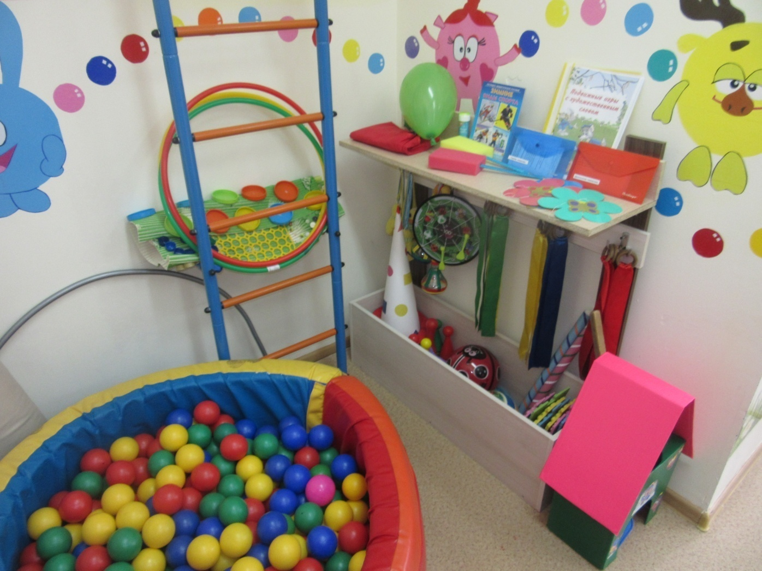

### Центр «Мир книги»

Центр детского творчества

Центр включает в себя книжный уголок. В книжном уголке группы много яркой, красочной и интересной детской литературы, которая является верным спутником детей на пути познания большого и загадочного мира.



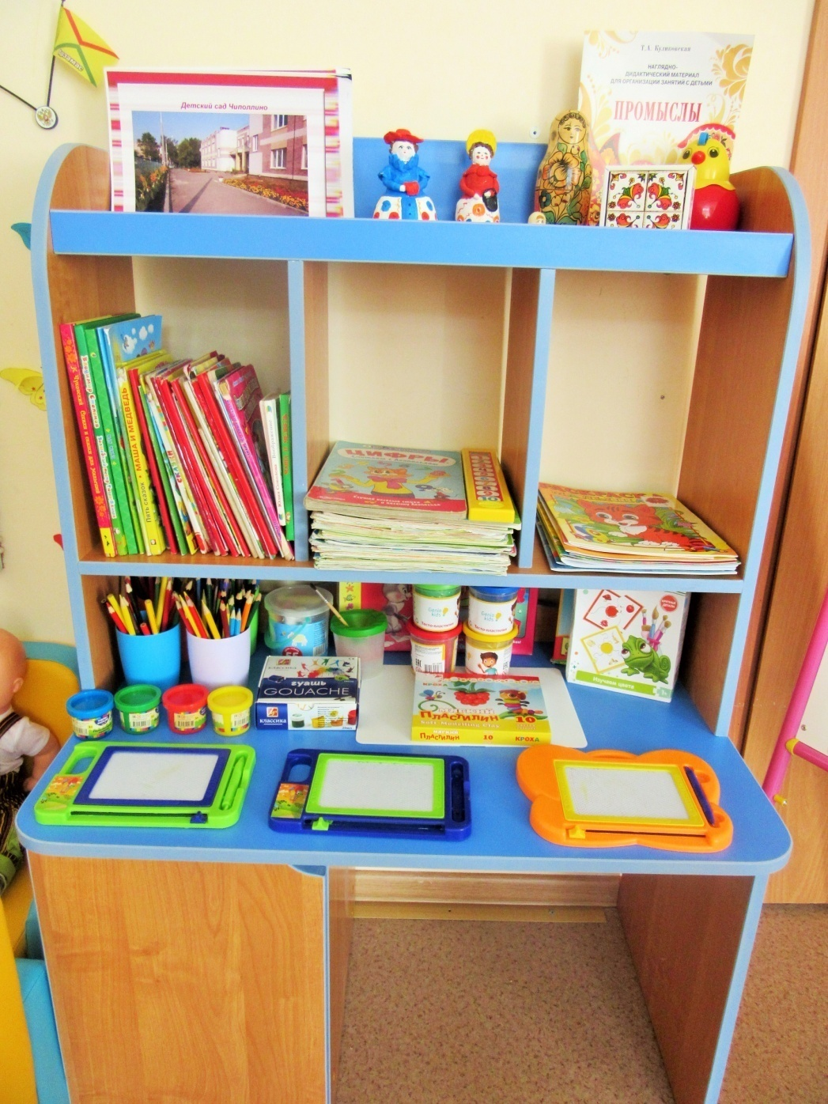

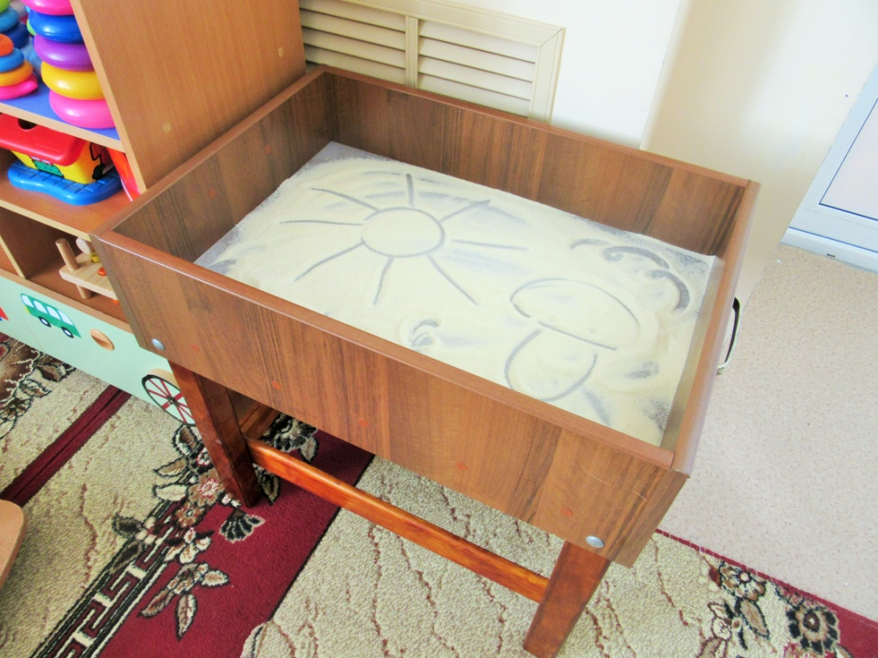

Центр детского творчества включает в себя:

* Материал для рисования: альбомы, цветные карандаши, гуашевые краски, мелки, палитры, трафареты для рисования; ёмкость для промывания кистей, круглые кисти), салфетки из ткани, для осушения кисти после промывания.
* Материал для лепки: пластилин, стеки, индивидуальные доски — по количеству детей, тесто, формочки.
* Материал для аппликации и ручного труда: клей ПВА, кисти для клея, ёмкость под клей, салфетки, цветная бумага и картон, белый картон, гофрированная бумага; ножницы с тупыми концами, наборы цветной бумаги разной формы (10 - 12 цветов, размером 10 х 12 см и 6 х 7 см), подносы для форм и обрезков бумаги - по количеству детей
* Образцы по аппликации и рисованию набор, раскраски.
* Альбомы «Художественные промыслы»
* Атрибуты для нетрадиционной техники рисования: печатки, трафарет, ватные палочки, пальчиковые краски, тычки, планшеты.
* Д/и «Какой цвет?» - 2 шт.
* Матрешка-семья — З шт, неваляшка, дымковские барышни – 3 шт.
* Пескограф.

Центр театрализованной деятельности

Одним из самых эффективных средств развития и воспитания ребенка в младшем дошкольном возрасте является театр и театрализованные игры.

Игра - ведущий вид деятельности детей дошкольного возраста, а театр - один из самых демократичных и доступных видов искусства, который позволяет решать многие актуальные проблемы педагогики и психологии, связанные с художественным и нравственным воспитанием, развитием коммуникативных качеств личности, развитием воображения, фантазии, инициативности и т. д.

* Ширма для настольного и кукольного театра
* Пальчиковый театр «Маша и медведь»
* Настольный деревянный театр: «Теремок»; «Курочка ряба», «Заюшкина избушка», «Волк и семеро козлят»
* Театр на фланелеграфе «Колобок», «Теремок», «Лисичка со скалочкой» и др.
* 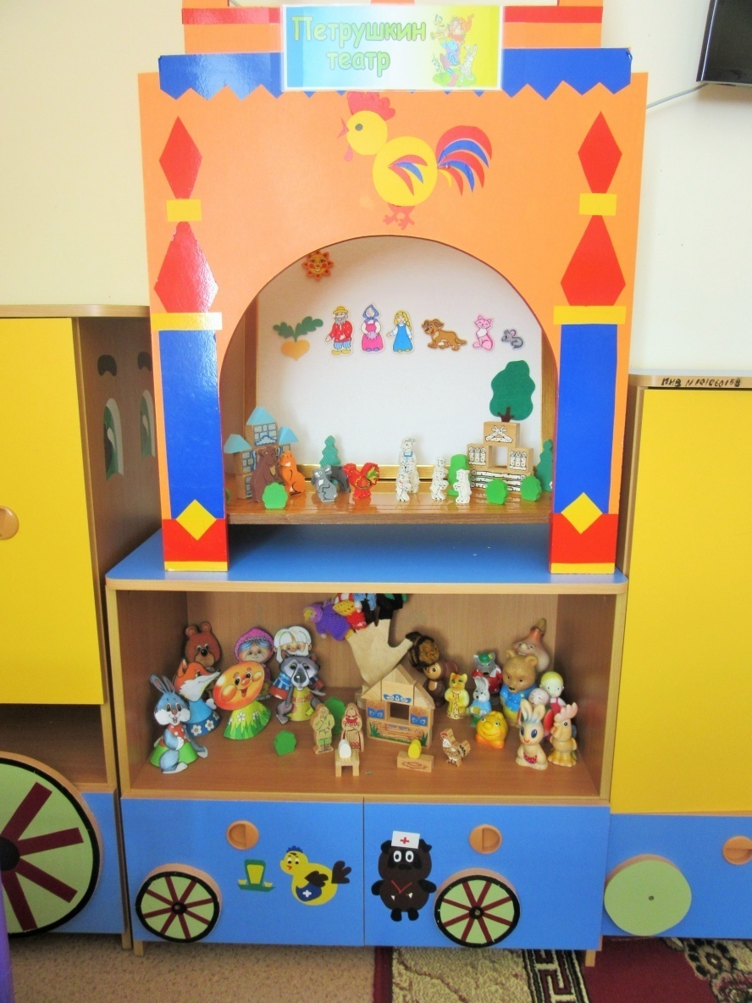Конусный театр «Колобок»
* 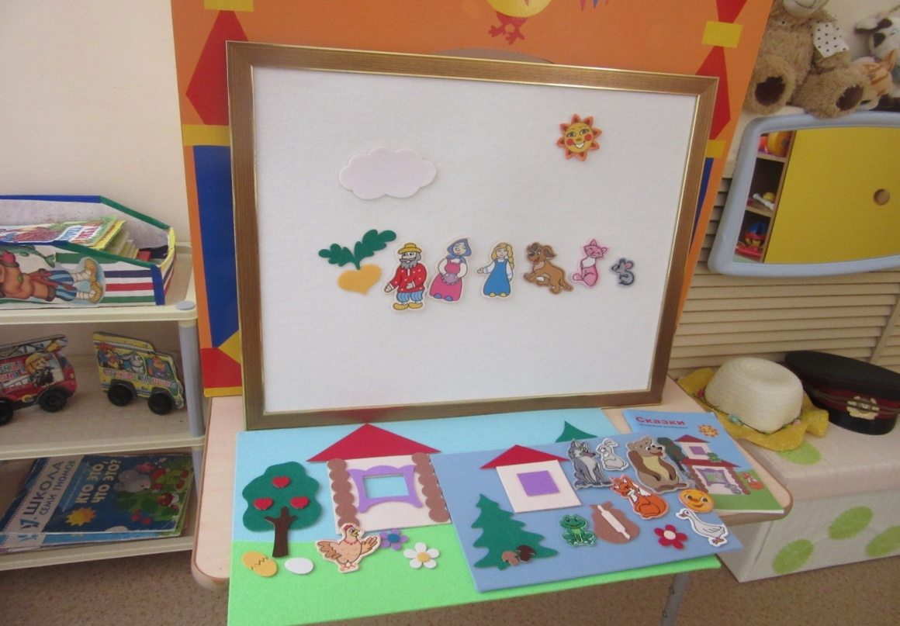Резиновые игрушки-герои сказок.

Центр природы

* Комнатные растения — 3 шт
* Инвентарь для ухода за комнатными растениями; 1 комплект.
* Демонстрационный материал: обучающие картинки «Времена года», «Природные явления», «Времена суток», «Домашние животные, птицы», «Птицы», «Овощи, фрукты», «Цветы, «Деревья», «Домашние животные и их детеныши».
* Времена года в виде дерева— 1 шт
* Макеты леса и домашнего подворья с набором соответствующих фигурок животных
* Календарь природы
* Игра-ассоциация «Времена года» - 1 шт.
* Центр «Вода - песок» - 1 шт.
* Природный материал: желуди, семена арбуза, скорлупа грецкого ореха, горох, камушки, ракушки, шишки.
* Материалы для экспериментирования
* Кинетический песок (с формочками)
* Картотека опытов.

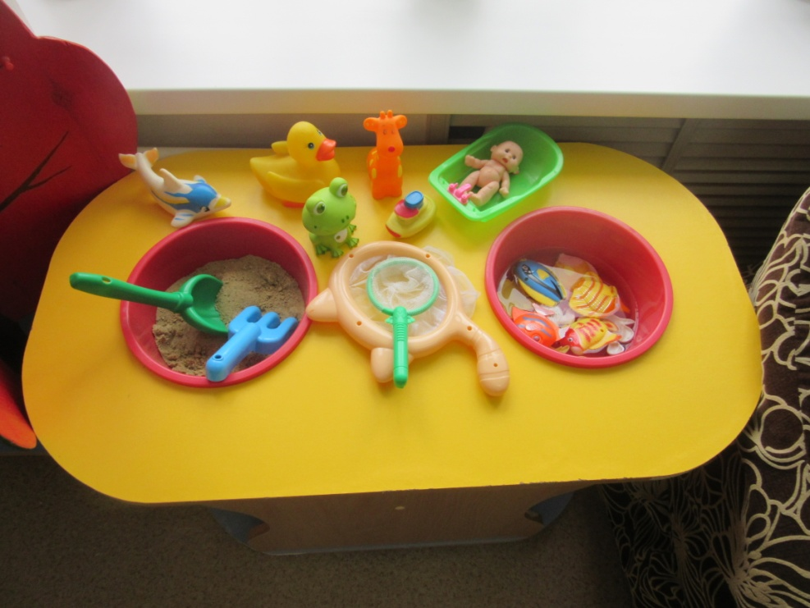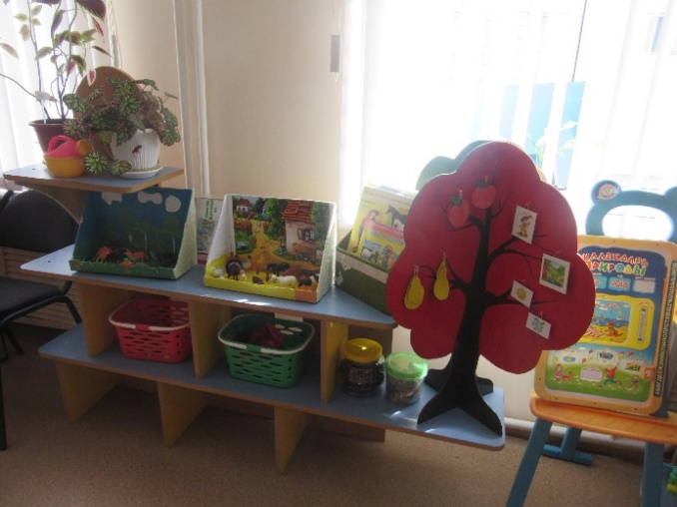

Уголок сенсорики и познания

* Матрешки;
* Пирамидки;
* Мозаика;
* Домино;
* Шнуровка;
* Лото;
* 7.Предметные сюжетные картинки
* 8.Развивающая доска "Бизиборд"
* 9.Рамки в вкладыши с геометрическими формами
* 10. Картотека пальчиковых игр
* 11. Игра "Собери бусы"
* 12. Игры с прищепками, с крышками;
* 13. Дидактические игры: "Мой дом", "Чей домик", "Кто чем питается", "Чей малыш", "Цвета", "Найди пару"
* 14. Кубики с картинками, разрезные картинки, пазлы мягкие и картонные.
* 15. Макет «Перекресток»
* 16. Сухой бассейн

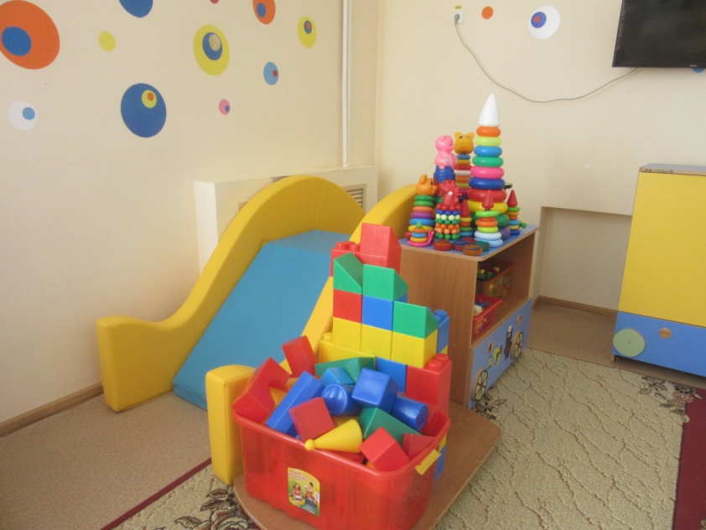 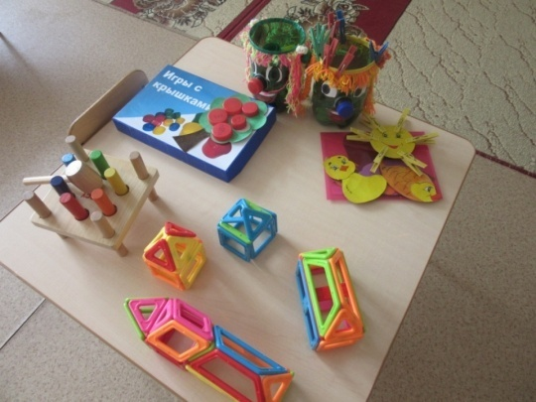

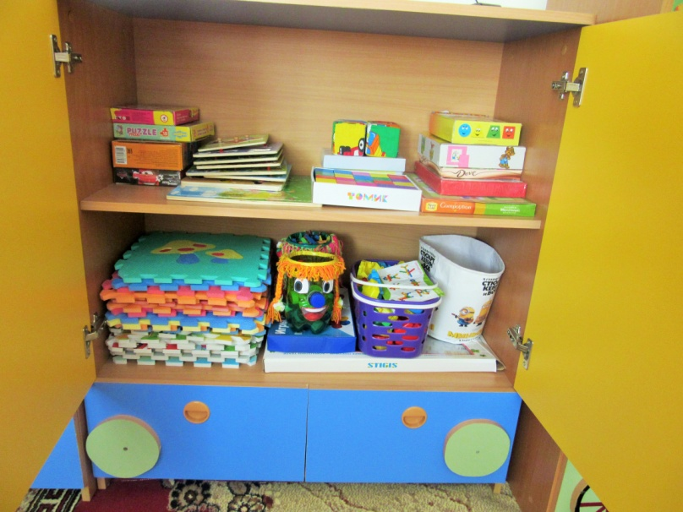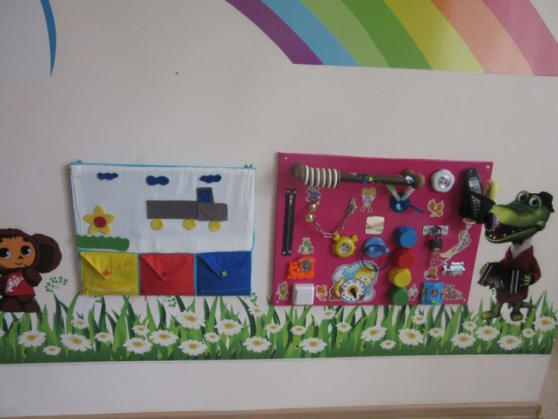

## Игровой центр: строительные и сюжетные игры

* Конструктор крупный «Лего» - 1 шт
* Пластмассовый напольный конструктор. 2 шт
* Конструкторы «Томик» - 5 шт.

### Сюжетно-ролевая игра «парикмахерская» - 1 набор

* Расчёски
* Зеркало, плойка
* Духи
* Ножницы
* Накидка
* Бигуди

Сюжетно-ролевая игра «Магазин» - 1 набор:

* Касса, весы
* Кондитерские изделия;
* Хлебобулочные изделия;
* Корзины, кошельки;
* Предметы-заместители;
* Овощи, фрукты.

### Сюжетно-ролевая игра «Больница» - 1 набор

* Медицинские халаты и шапочки — 2 шт
* Ширма — 1 шт
* Набор доктора — 1 шт.
* Ростомер — 1 шт
* Вата, бинты, лекарства, градусники, мерные ложечки, пипетки, стаканчики, шпатели. Рецепты и касса - по 1 шт.

### Сюжетно-ролевая игра «Семья» - 1 набор

Комплект кукольной мебели — 1 набор (диван, кроватка, стол, стул)

Игрушечная посуда: кухонная, чайная, столовая - по набору

Куклы — 6 шт одежда для кукол — 1 комплект

Коляски — 2 шт

Комплект постельных принадлежностей для кукол — 2 шт

Гладильная доска, утюг — шт

”Кухня” с плитой и аксессуарами — 1 шт

### Сюжетно-ролевая игра «Шофёр» - 1 набор

* Автомобиль с рулём; фасад автобуса— 1 шт
* Ящик с инструментами — 1 набор
* Набор транспортных средств разного вида: автомобиль, автобус, самолет,
* кораблик, паровоз, пожарная машина, скорая помощь, мусоровоз, полицейская машина)— 15 шт
* Фуражка регулировщика1 шт
* Жезл— шт.
* Тематический игровой коврик (темы:
* «Дорожное движение», «Зоопарк» по шт.
* Тележка-ящик - шт.
* Телефон — З шт

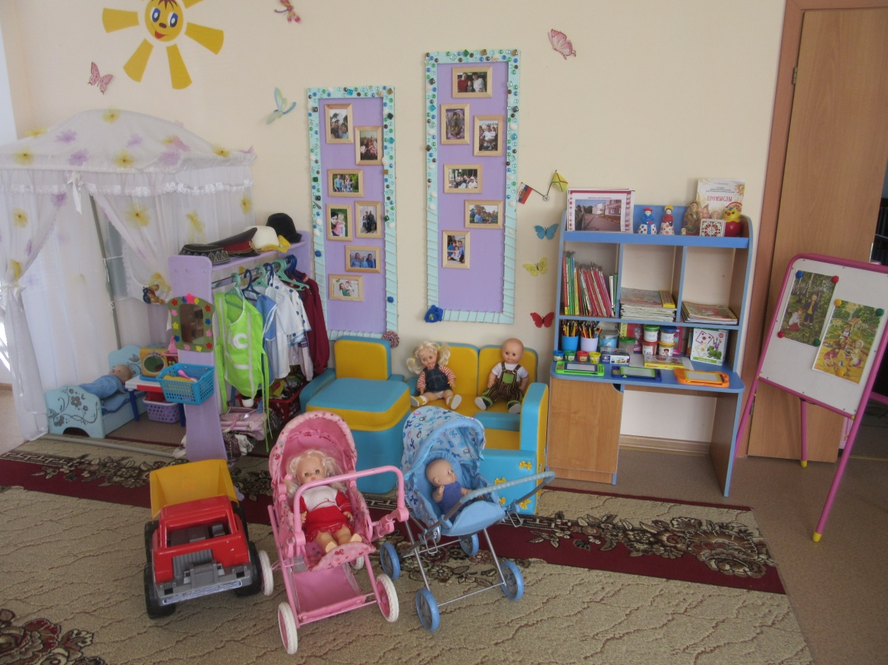

Музыкальный уголок

1. Дудочки;

2. Погремушки;

3. Гитара;

4. Синтезатор;

5. Бубен;

6. Микрофон;

7. Дидактический материал «Музыкальные инструменты»;

8. Атрибуты для ряженья: шляпы, бусы, сарафаны, юбки, косынки.

